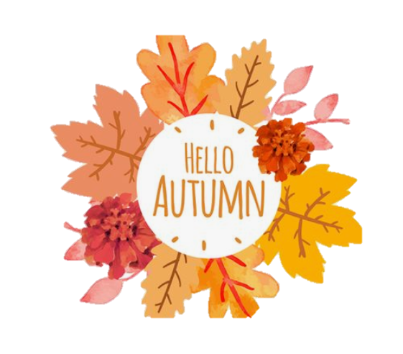

**NOODLES – AUTUMN (FALL) & HALLOWEEN**

1. Slaví tvoje rodina/přátelé Halloween?
2. Jaké kostýmy jsou typické pro Halloween? Víš něco o historii Halloweenu?
3. Jak obvykle trávíš Dušičky?
4. Jaké venkovní aktivity děláš na podzim?
5. Jaké je počasí na podzim ve tvé zemi?
6. Proč je podzim pro mnoho lidí depresivní?
7. Chodíš rád na hřiby? Kdy jsi byl/a na hřibech naposledy? (*go mushrooming)
8. Umíš upéct dýňový koláč nebo preferuješ jablečné koláče?
9. Už jsi někdy vyřezával dýni? Bylo to jednoduché?
10. Chystáš se hrabat listí tento podzim?
11. Co je babí léto? Líbí se ti? (*Indian summer)
12. Máš doma nějaké podzimní dekorace?